2022年2-4月实验室安全巡检问题实验室实景示例
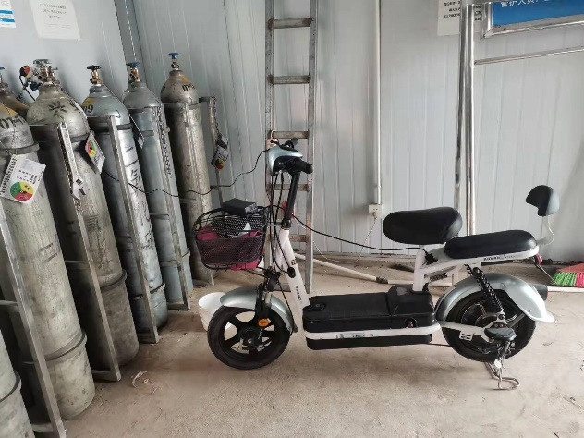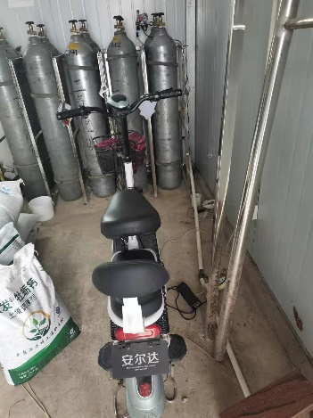
资源环境学院 紫色土基地气体钢瓶 集中存放地停放电动车并保持充电
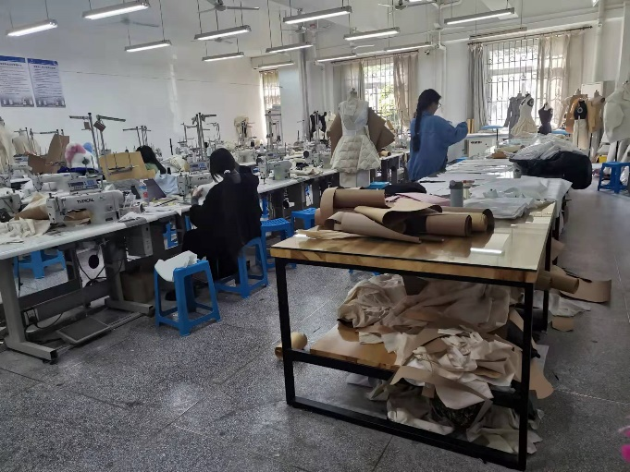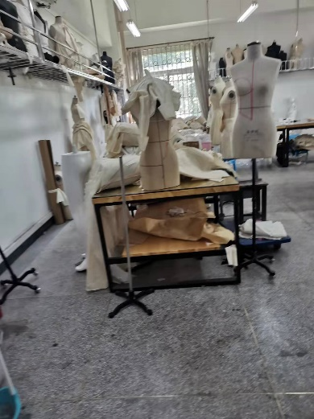
蚕桑纺织与生物质科学学院 33教0113实验室拥挤杂乱，电烫设备等管理不善，服装纸样、布料等易燃物品堆积，应急消防设施不完善，存在火灾安全隐患。

